 |  |  |  |  | 책임부서 | 유럽기술 연구소
 |  |  |  |  | 검토주기 | 1년 (정기)
▣ 목차  - 목적  - 적용범위  - 책임과 권한  - 업무정의  - 업무절차 | 담당 | 검토 | 팀/부서장 | 합의
 |  |  |  | 수신
 | 최고경영자 | 경영자대리인 | 임원/본부장
 |  |  |  | 참조

개  정  이  력 | 번호 | 제/개정 일자 | 해당범위 |  | 제/개정 사유 | 제/개정 내용 | 담당자
 |  |  | 부문 | 전면
 | 0 | 2021-03-29 |  | ● | 신규 제정 | 용역비 정산업무 명확화 | 김영진
 | 프로세스 승인 후, 문서관리 |  |  |  | 원본관리: 시스템부서 / 파일관리: 전산등록 (시스템담당자) / 내용공유: 관련부서 내용전달/내부교육
1. 목적
이 문서는 CTR Europe GmbH (이하 "회사"라고 함)에서 근무하는 직원을 위해 작성 되었습니다. 이 용역비 정산업무 프로세스의 목적은 센트랄 본사와 유럽 기술 연구소의 용역비 계약에 따른 비용 정산업무를 매뉴얼화 하여 업무에 대하여 이해도를 높이고, 계획된 시점에 각 팀이 분류된 업무를 원할하게 수행하는데 그 목적이 있습니다.

2. 책임과 권한: 이 매뉴얼의 적용범위는 회사에 근무하고 있는 개별 업무 담당자에게 적용됩니다.
2.1 유럽기술 연구소 재무 관리자: 매월 손익분석을 통하여 용역비 정산 업무에 필요한 재무적 자료를 산출합니다.
2.2 유럽기술 연구소 법인장: 용역 계약서에 명시된 R&D활동을 수행하여 계획된 산출물을 얻고자 적정한 인원과 비용을 투입할 수 있도록 총괄합니다.
2.3 연구소장(본부장): 본부 내에서 수행되는 R&D활동에 대해서 종합적으로 진행현황에 대하여 관리하며, 각 활동의 산출물이 올바르게 수행될 수 있도록 결정권한과
책임을 가지고 있습니다.
2.4 경영기획팀: 유럽기술 연구소의 예산을 관리하며, R&D활동 산출물과 이에 해당하는 용역비 지급의 타당성을 검토하여 지출 결의를 진행합니다.

3. 용어 정의
3.1 용역 계약서(Service contract)
-용역계약서를 통해 유럽 기술 연구소(CTR EUROPE GmbH)는 용역 서비스 계약자, 센트랄(CENTRAL CO., LTD)은 고객으로 정의합니다.
-용역계약 기간은 1년 단위로 진행되며, 양자간 특별한 이슈가 없는 한 지속됩니다.
-계약자는 고객에게 R&D활동에 대한 산출물을 제공하며, 고객은 R&D활동에 대한 결과물을 용역비로 지급합니다.
3.2 R&D 활동 및 산출물
- 유럽기술 연구소의 R&D활동은 센트랄의 전사적, 전략적 R&D활동을 지원하고 유럽 내에서 제품개발과 관련된 대내외(홍보포함)업무를
수행하며, 개별 프로젝트 관리, OEM고객사 Technical support, 미래기술 연구, 유럽지역 산학연 네트워크 구축함에 있습니다..
- R&D활동 산출물은 위의 업무 수행에 증빙이 되는 문서 및 어떠한 형태의 정보를 포함합니다.

3.3 용역비 및 Mark-up
-용역비는 유럽기술연구소에서 센트랄의 R&D활동 수행에 사용하는 비용을 말하며, 이는 매월 손익계산서 상에 반영된 전체 비용을 의미합니다.
-용역비의 지급요청 시기는 분기별로 진행합니다.
-센트랄 – 유럽기술연구소간의 이전가격 이슈를 해명하가 위하여 일정 Mark-up(5%)를 분기별 용역비에 적용합니다.
3.4 지출결의서
-예산내에 반영된 용역비용을 유럽연구소로 집행하기 위해서 경영기획팀에서 작성을 합니다.
-R&D 산출물에 대한 연구개발본부의 피드백을 접수하고, 이에 타당한 용역비가 청구되었는지 재확인 합니다.

4. 업무 절차
4.1 산출물 작성
4.1.1 국내 센트랄 그룹사의 요구사항을 고려하여 유관 독일연구소 조사 및 신규 프로젝트 타당성 검토를 합니다.
4.1.2 독일 대학연구소 수행중인 프로젝트 및 기술동향에 관하여 조사 및 모니터링을 하여 매월 뉴스레터를 발행합니다 .
4.1.3 독일 및 유럽 지역에서 참석이 가능한 기술 세미나, 학회, 박람회, 전시회에 참관하여 필요에 따른 리포트를 작성합니다.
4.1.4 독일 및 유럽 현지에서 벤치마킹이 가능한 업체, 생산품을 발굴하여 센트랄 그룹사의 전략적 의사결정에 도움을 줍니다.
4.1.4 진행중인 프로젝트의 결과물을 검토하고 그 내용에 대해서 국내 센트랄 그룹사에 결과물을 전달합니다
4.1.5 OEM 고객사 지원 및 폴란드 지사의 경영관리 지원에 대한 현황도 산출물에 포함합니다.

4.2 용역비 산출
4.2.1 유럽연구소 재무 관리자는 매월 손익계산서 분석을 통해 R&D활동 수행에 사용되는 비용을 산출합니다.
4.2.2 손익계산서상에 반영되는 모든 비용을 포함하며(노무비,경비,판관비등), 개별 프로젝트 수행으로 인한 비용(손익)은 제외합니다.
4.2.3 용역비 지급요청을 위하여 분기별 계정별 금액 타당성, 오류를 검토하고 이상이 없을시 해당 금액으로 용역비를 확정합니다.

4.3 산출물 접수 및 검토
4.3.1 분기별 용역비 정산을 위하여 R&D 산출물과 용역비 내역을 연구개발본부장 과 경영기획팀에 공유 합니다.
4.3.2 R&D산출물에 대한 평가와 피드백은 연구개발본부장으로 받고 발생한 피드백을 반영하여 R&D산출물을 개선해 나갑니다.
4.3.3 용역비 내역에 대한 계정별 집행 타당성은 경영기획팀에게 받고, 수립된 예산내에서 지출이 되도록 개선해 나갑니다.
4.3.4 개별 분기의 산출물과 용역비 내역을 연구개발본부장, 경영기획팀 검토 후 대표이사(혹은 CSO)에 대면 보고를 진행합니다.

4.4 대표이사(혹은 CSO) 보고
4.4.1 1차 검토된 내용의 분기별 R&D 산출물, 용역비 사용 내역을 대표이사(혹은 CSO)에게 보고를 진행합니다.
4.4.2 해당 보고에 참석 대상은 대표이사(혹은 CSO), 연구개발본부장, 경영기획팀장, 연구기획팀장 입니다.
4.4.3 분기별 대표이사 보고 일정은 4/7/10/12월 중순(15일, D-day)기준으로 D-5일에 맞추어 진행합니다.
4.4.4 분기별 보고에 대한 피드백을 추가 반영하여 향후 분기의 R&D산출물을 개선해 나갑니다.

4.5 기안문 작성/상신
4.5.1 대표이사(혹은 CSO) 보고를 마친 분기별 R&D산출물에 대한 용역비용을 인보이스로 작성하게 됩니다.
4.5.2 해당 인보이스에 포함되는 금액은 분기별 손익계산서에 반영된 모든 비용과 Mark-up 5%를 포함합니다. 해당 Mark-up은 본사-해외 법인간 이전가격
이슈 발생 시 독일 세무당국에 설명하기 위하여 적용된 것입니다.
4.5.3 해당 인보이스 금액에 맞게 외화송금 신청서도 함께 작성합니다. .
4.5.4 용역비 정산 기안문은 유럽기술 연구소 재무 담당자가 작성하게 되며, R&D산출물, 분기 손익계산서, 인보이스, 외화송금신청서를 첨부하게 됩니다.
4.5.5 용역비 정산 전결은 연구개발 본부장-경영기획팀장-대표이사(혹은 CSO)로 결재 승인 받습니다.

4.6 지출 결의서 작성
4.6.1 유럽기술 연구소의 예산을 확보하고 있는 경영기획팀에서 용역비 정산에 대한 지출 결의_회계전표(합의)를 작성합니다.
4.6.2 사용 계정은 지급수수료-용역수수료 이며, 재경팀 합의 결재포함하여 대표이사(혹은 CSO)까지 결재 승인 받습니다.
4.6.3 지출 결의서에는 R&D산출물, 분기 손익계산서, 인보이스, 외화송금 신청서를 첨부문서로 포함합니다.
4.6.4 지출 결의가 승인 완료되면, 재경팀에서는 승인된 금액의 용역비를 유럽기술 연구소로 송금하게 됩니다.
4.6.5 유럽기술 연구소는 인보이스를 통해 요청된 금액의 용역비를 수신하게 되면, 본사 재경팀, 경영기획팀에 수신 완료를 통보하고 용역비 정산
업무를 마무리 합니다.

5. 서식/양식 #1 용역비 정산 일정(안)
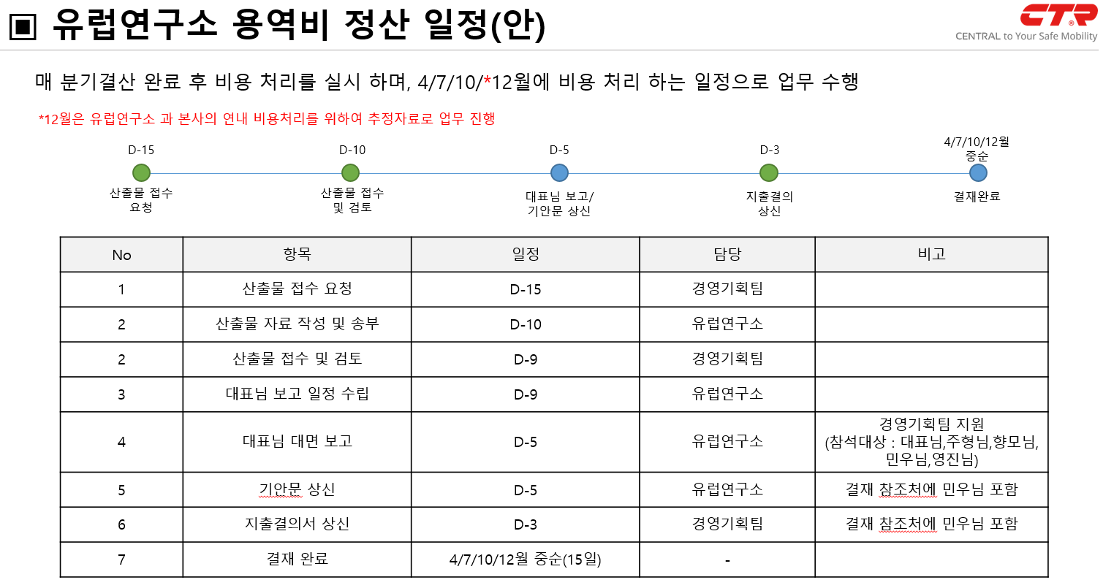

#2. 분기별 인보이스(예시) #3. 외화송금 신청서(예시)
